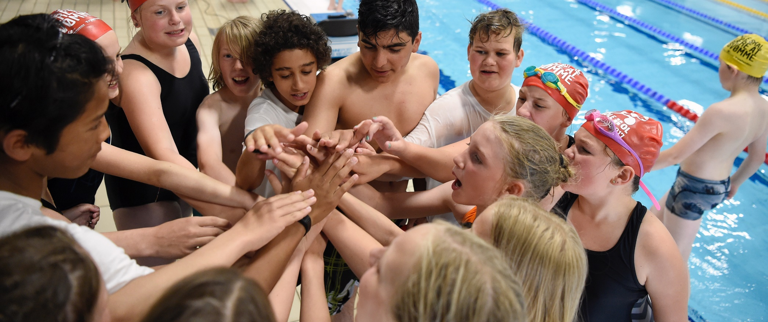
LOKALSTÆVNE
- INFOGUIDE TIL DELTAGERE
SVØMNING
SKOLE OL

Velkommen

Velkommen til Skole OL Svømning lokalstævne i Københavns Kommune,, Børne- og Ungdomsforvaltningen. Vi glæder os til at få en rigtig god dag sammen med jer med OL-stemning, spændende konkurrencer, kampgejst, fairplay og fællesskab!

Vi opfordrer jer til at læse denne guide igennem, så I er bedst muligt forberedt på jeres deltagelse. Det vil hjælpe os til at få arrangementet til at forløbe bedst muligt.

Vi håber, at I vil få en rigtig god oplevelse til Skole OL 2020.

Held og lykke med jeres konkurrencer!

Lokalkontakt
Buf Svømning Dansk Svømmeunion / Skole OL
Bjarne Sandø Ambrosen Mads N. Andersen
Mail: Bjar8577@undervisning.kk.dk Mail: mna@svoem.dk
Tlf: 27141849

Program for dagen

08.00 - 09.00 Ankomst
08.30 – 09.00 Omklædning
09.00 – 09.20 Velkomst, introduktion mm
10.00 – 12.45 Svømmekonkurrencer inkl. pause
12.45 – 13.00 Præmieoverrækkelser, afslutning og ”tak for i dag”
13.00 – 13.30 Omklædning og afgang.

Skole OL Svømning
Svømmekonkurrencen er en klassekonkurrence, hvor hele klassen konkurrerer sammen som ét hold. Konkurrenceformen er en 10-kamp, hvor hver klasse deltager i alle 10 discipliner mod de øvrige klasser.

Disciplinerne har forskellig sværhedsgrad (rangeres ”nem”, ”middel” og ”svær”), så alle elever kan være med og samtidig bliver udfordret, dvs. både de elever der er dygtige svømmere, og de elever som kæmper for at blive mere sikre svømmere. For hver disciplin skal der deltage mellem 4-8 elever.

Alle elever skal have en god oplevelse og opleve at de bidrager i aktiviteterne, sammen med deres klassekammerater. Alle elever skal gerne deltage lige mange gange med respekt for den enkeltes formåen og lyst. I alt er der 57 pladser, der skal besættes pr klasse. Er man en klasse med ”få” elever, så er hver elev flere gange i aktion, end i en klasse med mange elever.

De 10 discipliner
Nr. | Navn | Distance i meter | Sværhedsgrad | Antal deltagere
1 | Puslespil | 4 x 25m | Middel | 4
2 | Aquaorm | 4 x 25m | Nem | 4
3 | Bjærgning | 4 x 25m | Nem | 4
4 | Vandpolo | 4 x 25m | Svær | 4[+2boldkaster]
5 | Forhindringsbane | 4 x 25m | Middel / svær | 8
6 | Fragt den olympiske ild | 6 x 25m | Nem | 6
7 | Samle de olympiske ringe | 5 x 25m | Middel | 5
8 | Medley Holdkap | 6 x 25m | Nem-middel | 6
9 | Board race | 6 x 25m | Nem | 6
10 | T-shirt stafet | 8 x 25m | Middel | 8

Hvem skal dyste i hvilke discipliner?
Forud for selve lokalstævnedagen, skal I have fordelt eleverne på de i alt 10 discipliner. Det gør at både I som lærere og jeres elever på forhånd kender til de discipliner, som de hver især skal deltage i. Det er med til at skabe rammen for en god dag i svømmehallen. Se vedlagte skema sidst i dokumentet her.
Pointsystem
Vinderklasserne findes gennem placeringerne i de 10 forskellige discipliner. I hver disciplin dystes der om point. For at vinde gælder det om at samle så mange point sammen som muligt, i løbet af dagen i svømmehallen.

Den klasse som kommer først i mål i sit heat, får tildelt det højeste antal point, lig antallet af deltagende klasser. I tilfælde af at to klasser kommer i mål på samme tid, deler de pladsen og begge klasser får hver det antal point, der hører til placeringen. Er der mere end et heat tager dommerne en tid og fordeler point efter tiden.

1. plads | 2. plads | 3. plads | 4. plads | 5. plads | 6. plads | 7. plads | 8. plads | 9. plads | 10. plads
10 point | 9 point | 8 point | 7 point | 6 point | 5 point | 4 point | 3 point | 2 point | 1 point

Præmieoverrækkelser
Til sidst på dagen er der præmieoverrækkelse. Der er medaljer til den bedste klasse. Vinderklassen kvalificerer sig samtidig til det store finalestævne i Aarhus

Sikkerhed, god stævnepraksis og fairplay
I Skole OL er stolte af vores værdier: fællesskab – færdighed – fairplay. Vi regner med, at elever og lærere har sat sig ind i reglerne og respekterer disse. Ligeledes håber vi, at man klasser imellem kan være med til at skabe en god stemning ved at respektere hinanden og heppe på både klassekammerater og de andre deltagere. I må meget gerne arbejde med fairplay i undervisningen. Skole OL har udarbejdet et undervisningsmateriale om fairplay, som I kan finde her: https://skoleol.dk/alt-om-skole-ol/skole-ol-fairplayloeftet/fairplay-i-idraetten-undervisningsmateriale/.

Når man er til stævne i en svømmehal, er man sammen med mange andre, og det er det nødvendigt at overholde svømmehallens regler og udvise hensyn til sine klassekammerater og sine konkurrenter – både i og uden for vandet. Det betyder bl.a. at man skal udvise hensyn for andre og fx ikke skubbe ikke hinanden i vandet. Det er bl.a. heller ikke tilladt at løbe inde i svømmehallen, da gulvet ofte er meget glat og man derfor kan falde og slå sig. Derudover skal man følge stævnelederens og livreddernes anvisninger.

Når en disciplin skal til at starte, så skal man være stille, så de elever, der skal til at starte, kan høre startsignalet. Når starten er gået, hepper gode tilskuere på sine egne svømmere og udviser respekt for modstanderne. Det betyder fx at man ikke ”buh’er” eller på anden vis forsøger at hæmme sine konkurrenters præstationer. Derudover kræver det også mange hænder at afvikle en Skole OL-finale. Mange af de dommere og hjælpere I ser, er frivillige. Husk at respektere dem og den indsats de gør.

At holde sig parat
Eleverne skal, med hjælp fra deres lærere, hele tiden holde sig opdateret på, hvornår deres disciplin starter, således at eleven står klar i god tid inden løbet sættes i gang. Det er vigtigt at både lærer og elev har styr på, hvilke elever der skal deltage i hvilke discipliner, da der ikke er lange pauser mellem disciplinerne. Det er derfor ikke en god ide at deltage i to discipliner, der ligger placeret lige efter hinanden. Deltager man i discipliner, hvor der er lang tid imellem, skal man være opmærksom på, at der er lang ventetid og at man skal kunne holde sig varm.

Hjælpemidler i vandet
Det er tilladt at bruge svømmebælte i alle discipliner. Det er dog ikke muligt at bruge svømmebælte i de discipliner, hvor der skal dykkes. Bælterne kan frit benyttes

Omklædning
Ved ankomst vil I blive anvist et omklædningsrum. Da vi er mange, der skal klæde om på samme tid, henstiller vi til at der klædes om, så hurtigt som muligt, og at der holdes ryddeligt, så der er plads til alle. Omklædningsrum aflåses som udgangspunkt ikke under stævnet. Vi opfordrer til at eleverne pakker deres tøj i deres taske og tager tasken med ind i klassens tildelte zone på tribunen i svømmehallen.

Klassens zone
Hver klasse vil få tildelt et område i svømmehallen, som er klassens zone under hele stævnet.

Hygiejne
Under stævnet vil der være mange mennesker i svømmehallen. Det er derfor vigtigt at der bliver holdt en god hygiejne. Vi vil derfor bede jer om at informere jeres elever om vigtigheden af at vaske sig grundigt uden badetøj, inden de hopper i vandet, og efter toiletbesøg.

Mad og drikke i svømmehallen
De enkelte svømmehaller har forskellige regler for spisning i hallen, info herom vil følge på dagen. Der er indlagt en pause, hvor vi opfordre at spisning forgår. Husk også at eleverne bør drikke rigeligt med væske i løbet af dagen. Vi opfordrer derfor alle børn til at medbringe en drikkedunk, som kan fyldes i svømmehallen.
Af hensyn til hygiejnen i svømmehallen, henstiller vi til at eleverne også vasker hænder og ansigt efter indtagelsen af madpakkerne. Vi håber at I som lærere vil bakke op og hjælpe os med at minde jeres elever om dette.

Pakkeliste
- Badetøj, svømmebriller, håndklæde, t-shirts, shorts, klipklapper samt vandflaske og mad/snacks.

